[Название организации]
БДЗ 1 по математическому анализу
[Подзаголовок документа]
Михаил Тюльников ПИН-12
[Дата]

1.
>> int(x-x^(5/2),0,1)

ans =

3/14

2.
>> syms phi
>> 0.5*int((sin(phi/2)^4) , -pi/2 , pi/2)

ans =

(3*pi)/16 - 1/2

3.
>> int(sqrt(1+(diff(1/4*(exp(2*x)+exp(-2*x)+3)))^2),0,2)

ans =

(exp(-4)*(exp(8) - 1))/4

4.
>> syms t
>> int(sqrt((diff(2*t))^2 + (diff(log(t)))^2 + (diff(t^2))^2),1,10)

ans =

int((1/t^2 + 4*t^2 + 4)^(1/2), t, 1, 10)
>> quad(@(t)sqrt(1./t.^2 + 4.*t.^2 + 4), 1, 10)

ans =

101.3026

5.
>> int(sqrt((cos(phi)+sin(phi))^2+(diff(cos(phi) + sin(phi)))^2),0,2*pi)

ans =

2*pi*2^(1/2)

6.
>> syms x
>> 2*2*pi*int(x*sqrt(x^2-4),2,2*sqrt(2))

ans =

(32*pi)/3

7.
>> int(x^4/sqrt(1-x^2),0,1)

ans =

(3*pi)/16

8.
>> syms x
>> fplot(sin(1/x)/sqrt(x),[0,1])
%sin ограниченная
>> hold on, grid on
>> fplot(1/sqrt(x),[0,1])
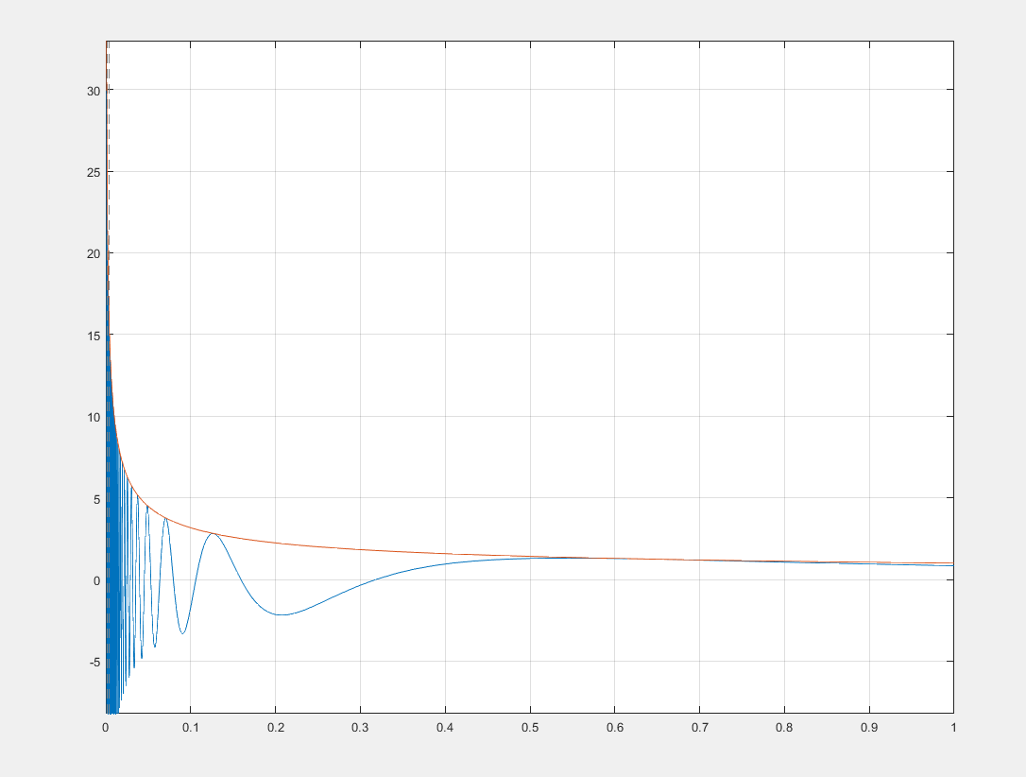
>> quad(@(x)sin(1./x)./sqrt(x), 0, 1)

ans =

0.5739
%сходится

9.
>> fplot(log(sin(x)),[0,1])
>> hold on, grid on
%применяем эквивалентность
>> fplot(log(x),[0,1])
%применяем признак сравнения
>> fplot(x^0.5,[0,1])
>> quad(log(sin(x)),0,1)
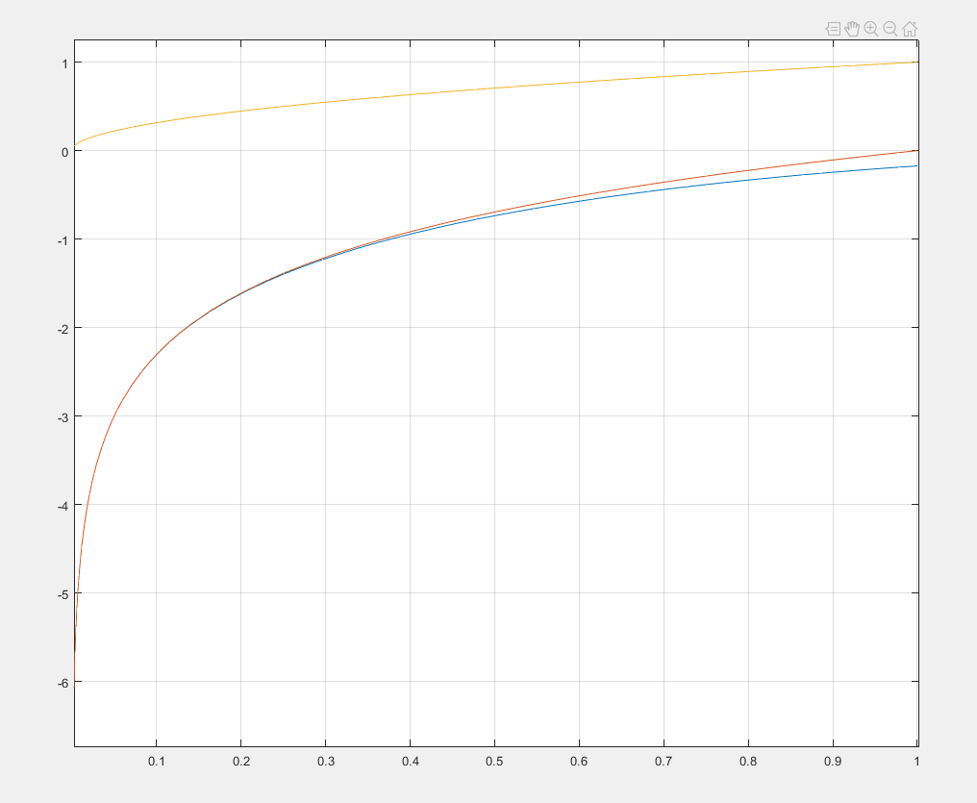
>> quad(@(x)log(sin(x)),0,1)

ans =

-1.0567
Сходится

10.
>> fplot((sin(x)+cos(x))/(1-x^3)^(1/5),[0,1])
>> hold on, grid on
>> fplot(sqrt(2)/(1-x^3)^(1/5),[0,1])
>> limit((sqrt(2)/(1-x^3)^(1/5))/(1/(1-x)^(1/5)),1)

ans =

(2^(1/2)*3^(4/5))/3
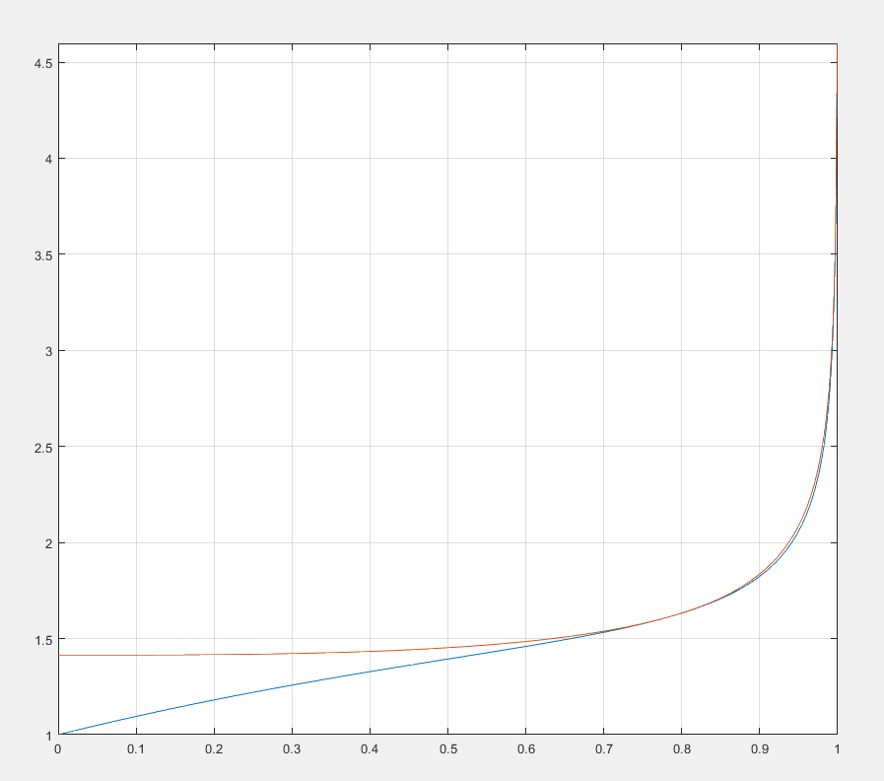
>> quad(@(x)(sin(x)+cos(x))./(1-x.^3).^(1/5),0,1)

ans =

1.4511
Сходится

